RENDICIÓN DE

CUENTAS

DEPARTAMENTO ADMINISTRATIVO

DE LA DEFENSORIA DEL

ESPACIO PÚBLICO



BOLETIN No. 4

Mayo 30 de 2019



**Invitación Especial para los ciudadanos del Distrito Capital.**

El boletín Rendición de Cuentas del Departamento Administrativo de la Defensoría del Espacio Público - DADEP, según el procedimiento interno denominado Participación Ciudadana- Rendición de Cuentas, se publicará bimensualmente en la página WEB de la Entidad; sin embargo, durante los primeros meses de la vigencia 2019, se ha determinado publicarlo cada mes, con el fin de fortalecer la comunicación de doble vía con los ciudadanos.

Igualmente invitamos a los ciudadanos a conocer más de la gestión del DADEP, visitando nuestra página web en la siguiente dirección: <https://www.dadep.gov.co/>

**Participación del DADEP en el Cuarto Congreso de familias Franciscanas**

El Área de Atención al Ciudadano del Departamento Administrativo de la Defensoría del Espacio Público - DADEP, aceptó la invitación recibida del Colegio San Francisco IED, para asistir en calidad de expositores al Cuarto Congreso de Familias Franciscanas.

Es así como el 31 de mayo de la presente vigencia, el DADEP informó a más de 100 ciudadanos entre estudiantes y padres de familia de la localidad Ciudad Bolívar, la importancia del espacio público como bien común para disfrute colectivo.

Para ello se utilizaron piezas comunicacionales sobre los tramites y servicios prestados por la Entidad, y se informó el nombre de las Entidades en las cuales puede el ciudadano denunciar los diferentes tipos de invasión de espacios públicos.

Igualmente se proyecto el video “Guardianes del Espacio Público”, con el cual se motivó a los niños y los padres de familia a la apropien y cuidado del espacio público, en el Distrito Capital.

**Participación en las mesas de Verificación**

La Veeduría Distrital en el marco del acompañamiento al Observatorio Ciudadano Distrital, para el control social y rendición de cuentas, convocó al DADEP a participar en el desarrollo de la mesa de verificación al cumplimiento de los compromisos misionales de la vigencia 2018.

En reunión celebrada el 29 de mayo de 2019, se presentó del plan de acción de la Entidad 2016-2020, los avances de las metas de los proyectos de inversión en la vigencia 2018 y piezas fotográficas de algunas actividades realizadas en la ejecución del proyecto Cuido y Defiendo el Espacio Público de Bogotá.

Igualmente se invito al representante de los ciudadanos a visitar la página web de la Entidad, la cual proporciona a los lectores, información institucional de importancia general.

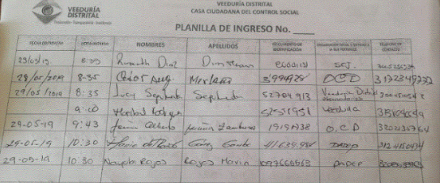

*El DADEP incentiva la participación de la ciudadanía para garantizar procesos justos y efectivos de transparencia y rendición de cuentas.*

./.